ОСОБЕННОСТИ БЕЗОПАСНОГО ПОВЕДЕНИЯ ДЕТЕЙ В ЗИМНИЙ ПЕРИОД.

Зимой день короче. Темнеет рано и очень быстро. Необходимо помнить, что у детей, а особенно у маленьких детей, еще нет достаточных навыков безопасного поведения на дорогах. По причине небольшого роста они могут не увидеть приближающейся опасности из-за припаркованных вдоль дороги автомобилей. Также очень часто они не могут правильно оценить скорость и дистанцию до движущегося транспортного средства. Очень важно напоминать детям, что они намного меньше машин, из-за чего они не могут полностью видеть дорогу, а водители могут не заметить их самих. В снегопады заметно ухудшается видимость, появляются заносы, ограничивается и затрудняется движение пешеходов и транспорта. Снег залепляет глаза пешеходам и мешает обзору дороги. Для водителя видимость на дороге тоже ухудшается.
В городах улицы посыпают специальными химикатами, чтобы не образовывался снежный накат. В результате даже в умеренный мороз проезжая часть может быть покрыта снежно-водяной кашей, которую в виде взвеси поднимают в воздух колеса проезжающего транспорта. Взвесь оседает на ветровых стеклах автомобилей, мешая водителям следить за дорожной обстановкой. В такой ситуации водителю еще сложнее заметить пешехода!

Рассмотрим главные правила поведения на дороге зимой.

1.Удвоенное внимание и повышенная осторожность!.
2. Переходите только по подземным, надземным или регулируемым переходам. А в случае их отсутствия — при переходе увеличьте безопасное расстояние до автомобиля.
3. Яркое солнце, как ни странно, тоже помеха. Яркое солнце и белый снег создают эффект бликов, человек как бы «ослепляется». Поэтому нужно быть крайне внимательным.
4. В снежный накат или гололед повышается вероятность «юза», заноса автомобиля, и, самое главное — непредсказуемо удлиняется тормозной путь. Поэтому обычное (летнее) безопасное для перехода расстояние до машины нужно увеличить в несколько раз.
5. В оттепель на улице появляются коварные лужи, под которыми скрывается лед. Дорога становится очень скользкой! Поэтому при переходе через проезжую часть лучше подождать, пока не будет проезжающих машин. Ни в коем случае не бежать через проезжую часть, даже на переходе! Переходить только шагом и быть внимательным.
6. Количество мест закрытого обзора зимой становится больше. Мешают увидеть приближающийся транспорт:
— сугробы на обочине;
— сужение дороги из-за неубранного снега:
— стоящая заснеженная машина.
Значит, нужно быть крайне внимательным, вначале обязательно остановиться и, только убедившись в том, что поблизости нет транспорта, переходить проезжую часть.
7. Теплая зимняя одежда мешает свободно двигаться, сковывает движения. Поскользнувшись, в такой одежде сложнее удержать равновесие. Кроме того, капюшоны, мохнатые воротники и зимние шапки также мешают обзору. Зимой мы носим не самые яркие одежды, и часто мы даже не понимаем, к каким последствиям это может привести на дороге.
«Видимая» зимняя одежда. Один из самых простых способов сделать так, чтобы водители заметили вашего ребенка – покупать им яркую одежду светлых оттенков.
Световозвращающие аксессуары. Купив и закрепив на одежде вашего ребенка модный световозвращающий аксессуар – повязку, нашивку или брелок – вы увеличиваете шансы того, что водитель заметит его издалека в пасмурный зимний день.
Хочется еще раз напомнить, что в своем поведении ребенок следуют моделям, демонстрируемым взрослыми. Конечно, мы можем потратить много времени на теоретическое объяснение правил безопасности поведения на дороге, но лучшим уроком для детей будет наглядная демонстрация корректных действий со стороны родителя. Отправляясь на прогулку с ребенком, выбирайте безопасные места для перехода проезжей части, объясняйте, зачем необходимо всегда останавливаться перед тем, как ступить на дорогу, смотреть по сторонам, следить за светофором. Всем известно, что дети до 9 лет не обладают необходимыми навыками для того, чтобы быть самостоятельными участниками дорожного движения. Поэтому любой ценой необходимо стараться не оставлять маленьких детей без присмотра.

Остановись, смотри, слушай! Одно из основных правил поведения на дороге, которому необходимо обучить вашего ребенка – «Остановись, смотри, слушай!»
Скрытая опасность. Сообщите ребенку, что на дороге есть места, где опасность может быть не видна с первого взгляда – небольшие переулки, выезды из дворов и арок, откуда машина может появиться неожиданно.
Выбирайте правильную сторону дороги. Двигаясь по тротуару, ребенок должен идти как можно дальше от проезжей части.
Внимание! Напомните ребенку, что при переходе дороги, он должен постоянно быть внимательным – ведь детей очень легко отвлечь.
Активное обучение – ключ к успеху. Старайтесь чаще обсуждать с ребенком то, что он видит на дороге. Спрашивайте его, безопасно ли это или нет. Пусть ваш ребенок принимает решения вместе с вами, чтобы он мог выучиться на практике.

БУДЬТЕ ПРИМЕРОМ ДЛЯ РЕБЕНКА!
ПРАВИЛА ПОВЕДЕНИЯ И МЕРЫ БЕЗОПАСНОСТИ НА ВОДОЁМАХ ЗИМОЙ
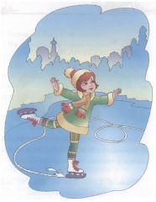

Тысячи детей с нетерпением ждут начала зимы и становления льда на реках, озерах и других водоемах. Самые нетерпеливые из них выбираются на неокрепший лёд, подвергая свою жизнь и здоровье серьезной опасности. Важно соблюдать правила безопасного поведения на зимних водоемах. Зимой большинство водоемов покрывается льдом, который является источником серьезной опасности, особенно после первых морозов и в период оттепелей.
Нельзя забывать о серьезной опасности, которую таят в себе только что замерзшие водоемы. Первый лед очень коварен. Не торопитесь выходить на первый лед, он только кажется прочным, а на самом деле он тонкий, слабый и не выдержит тяжести не только взрослого человека, но и ребенка. Молодой лед отличается от старого более темным цветом и тонким ровным снежным покровом без застругов и надувов.
В зимнее время лед прирастает в сутки при:
t - (-5оС)-0,6см
t - (-25°C)-2, 9 см
t - (-40°C)-4, 6 см

ПРАВИЛА ПОВЕДЕНИЯ

1. Необходимо помнить, что выходить на осенний лед можно только в крайнем случае с максимальной осторожностью.
2. Во всех случаях, прежде чем сойти с берега на лед, необходимо внимательно осмотреться, наметить маршрут движения и возможного возвращения на берег.
3. Следует остерегаться мест, где лед запорошен снегом, под снегом лед нарастает медленнее. Бывает так, что по всему водоему толщина открытого льда более 10 см, а под снегом - 3 см.
4. В местах, где быстрое течение, вблизи выступающих на поверхность кустов, осоки, травы, где имеются родники или ручей впадает в водоем, образуются промоины, проталины или полыньи. Здесь вода покрывается очень тонким льдом.
5. Особо опасны места сброса в водоемы промышленных сточных вод, растопленного снега с улиц города, насыщенного разного рода реагентами. В таких местах вода практически не замерзает всю зиму.
6. Безопаснее всего переходить водоем по прозрачному с зеленоватым или синеватым оттенком льду при его толщине не менее 7 см. 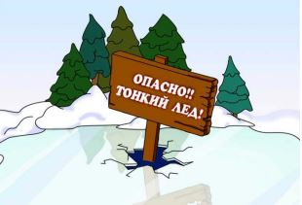
7. Прежде чем встать на лед нужно убедиться в его прочности, используя для этого пешню или палку. Во время движения пешней (палкой) ударяют по льду впереди и по обе стороны от себя по несколько раз в одно и то же место.
8. Если вы видите чистое, ровное, не занесенное снегом место, значит здесь полынья или промоина, покрытая тонким свежим льдом.
9. Если на ровном снеговом покрове темное пятно, значит под снегом - неокрепший лед.
10. Лыжная трасса, если она проходит по льду, должна быть обозначена вешками (флажками).
11.Очень опасно скатываться на лед с обрывистого берега, особенно в незнакомом месте. Даже заметив впереди себя прорубь, пролом во льду или иную опасность, бывает трудно затормозить или отвернуть в сторону, особенно, если катаются маленькие дети.
12. Для катания на санках, лыжах, коньках необходимо выбирать места с прочным ледяным покровом, предварительно обследованным взрослыми людьми.
13. Необходимо соблюдать особую осторожность на льду в период оттепелей, когда даже зимний лед теряет свою прочность.
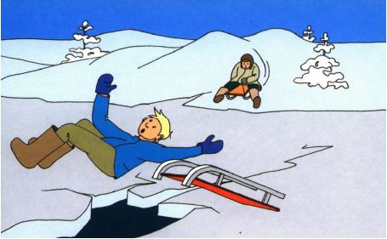

ПОМНИТЕ!
- Человек может погибнуть в результате переохлаждения через 15-20 минут после попадания в воду.
- В случае треска льда, пригибания, появления воды на поверхности льда, немедленно вернитесь на берег
- Не ходите по льду толпой или с тяжелым грузом. Лучше всего без необходимости не выходить на лед!!!
- Если Вы провалились под лед, старайтесь передвигаться к тому краю полыньи, откуда идет течение. Это гарантия, что Вас не затянет под лед. Добравшись до края полыньи, старайтесь как можно больше высунуться из воды, чтобы налечь грудью на закраину и забросить ногу на край льда. Если лед выдержал, осторожно перевернитесь на спину и медленно ползите к берегу. Выбравшись на сушу, поспешите как-нибудь согреться. Охлаждение может вызвать серьезные осложнения.
- Если на Ваших глазах кто-то провалился под лед, вооружитесь любой палкой, шестом или доской и осторожно, ползком двигайтесь к полынье. Доползти следует до такого места, с которого легко можно кинуть ремень, сумку на ремне или протянуть лыжную палку. Когда находящийся в воде человек ухватится за протянутый предмет, аккуратно вытаскивайте его из воды. Выбравшись из полыньи, отползите подальше от ее края.
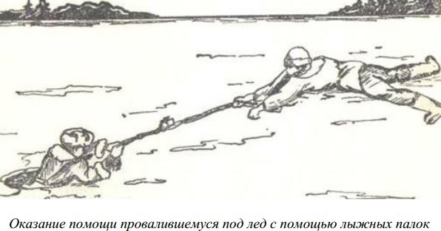
В случае, когда по близости нет теплого помещения необходимо:
- раздеться и хорошо выжать одежду так, как переход в мокрой одежде более опасен;
- развести костер (если есть возможность) или согреться движением;
- растереться руками, сухой тканью, но не снегом.

Убедительная просьба к родителям!
Не отпускать детей на лед без присмотра.

